LĨNH VỰC GIA ĐÌNH

STT | Tên thủ tục hành chính | Mã TTHC | Mã QR
1 | Thủ tục cấm tiếp xúc theo Quyết định của Chủ tịch Ủy ban nhân dân cấp xã theo đề nghị của cơ quan, tổ chức cá nhân | 1.012084 | 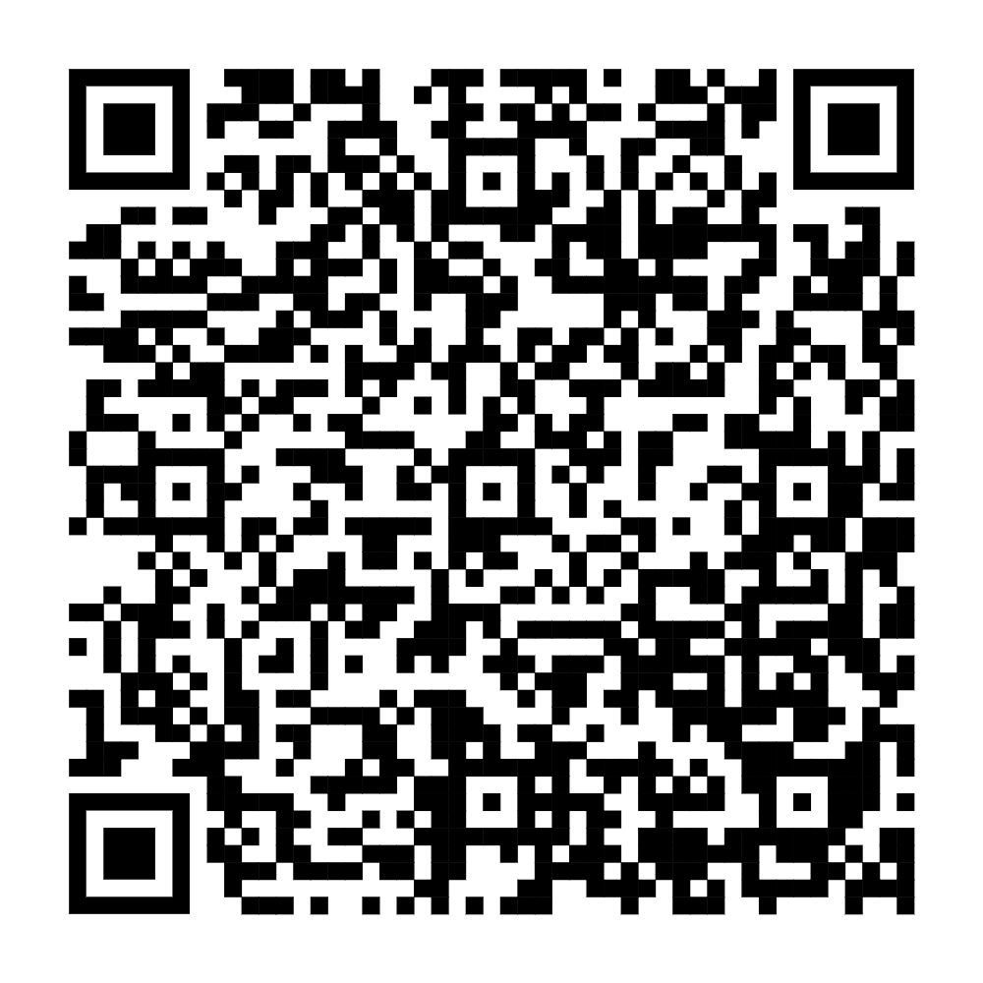
2 | Thủ tục hủy bỏ Quyết định cấm tiếp xúc theo đơn đề nghị | 1.012085 | 